タウン情報紙の掲載申込書
令和８年 月 日
申込企業名
住 所 |  |  |  |  | 担当者名
担当連絡先 | 電 話 |  |  | ＦＡＸ
担当連絡先 | Email
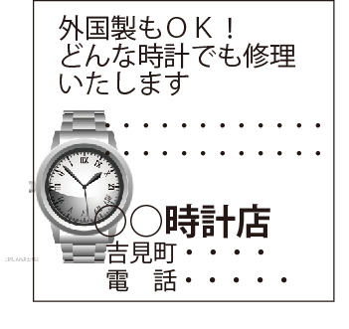  掲載内容 | 枠内に掲載内容イメージを記入ください
 |  |  |  |  |  | 掲載例→
掲載幅 80mm×80mm

写 真：あり なし ※ありの場合・・・データ提供 あり なし
イラスト：あり なし ※ありの場合・・・データ提供 あり なし
ロゴマーク等：あり なし ※ありの場合は必ずデータ提供ください
※データはUSBメモリ等のメディア提供、もしくはEメールでご送付ください。
（吉見町商工会メールアドレス：info@yoshimi.or.jp）
店舗情報  紙面に掲載  が必要な箇所に記入ください。 | 住 所 〒
店舗情報  紙面に掲載  が必要な箇所に記入ください。 | 会社名 連絡先 ＴＥＬ： ＦＡＸ： 担当者
店舗情報  紙面に掲載  が必要な箇所に記入ください。 | ＵＲＬ
店舗情報  紙面に掲載  が必要な箇所に記入ください。 | Ｅｍａｉｌ
申込期限：６月３０日（火） 吉見町商工会ファックス：０４９３－５４－０７４３

